**GEOMETRIE : LES TRIANGLES**

1. **Rappel de cours : les triangles**

Regarde la vidéo suivante afin de te remémorer ces notions. Tu dois également travailler le questionnaire correspondant de Mme Puech dans Quizlet.

<https://www.lumni.fr/video/le-triangle-definition-et-vocabulaire>

Pour construire un triangle à partir de 3 longueurs, tu dois utiliser ton **compas**.

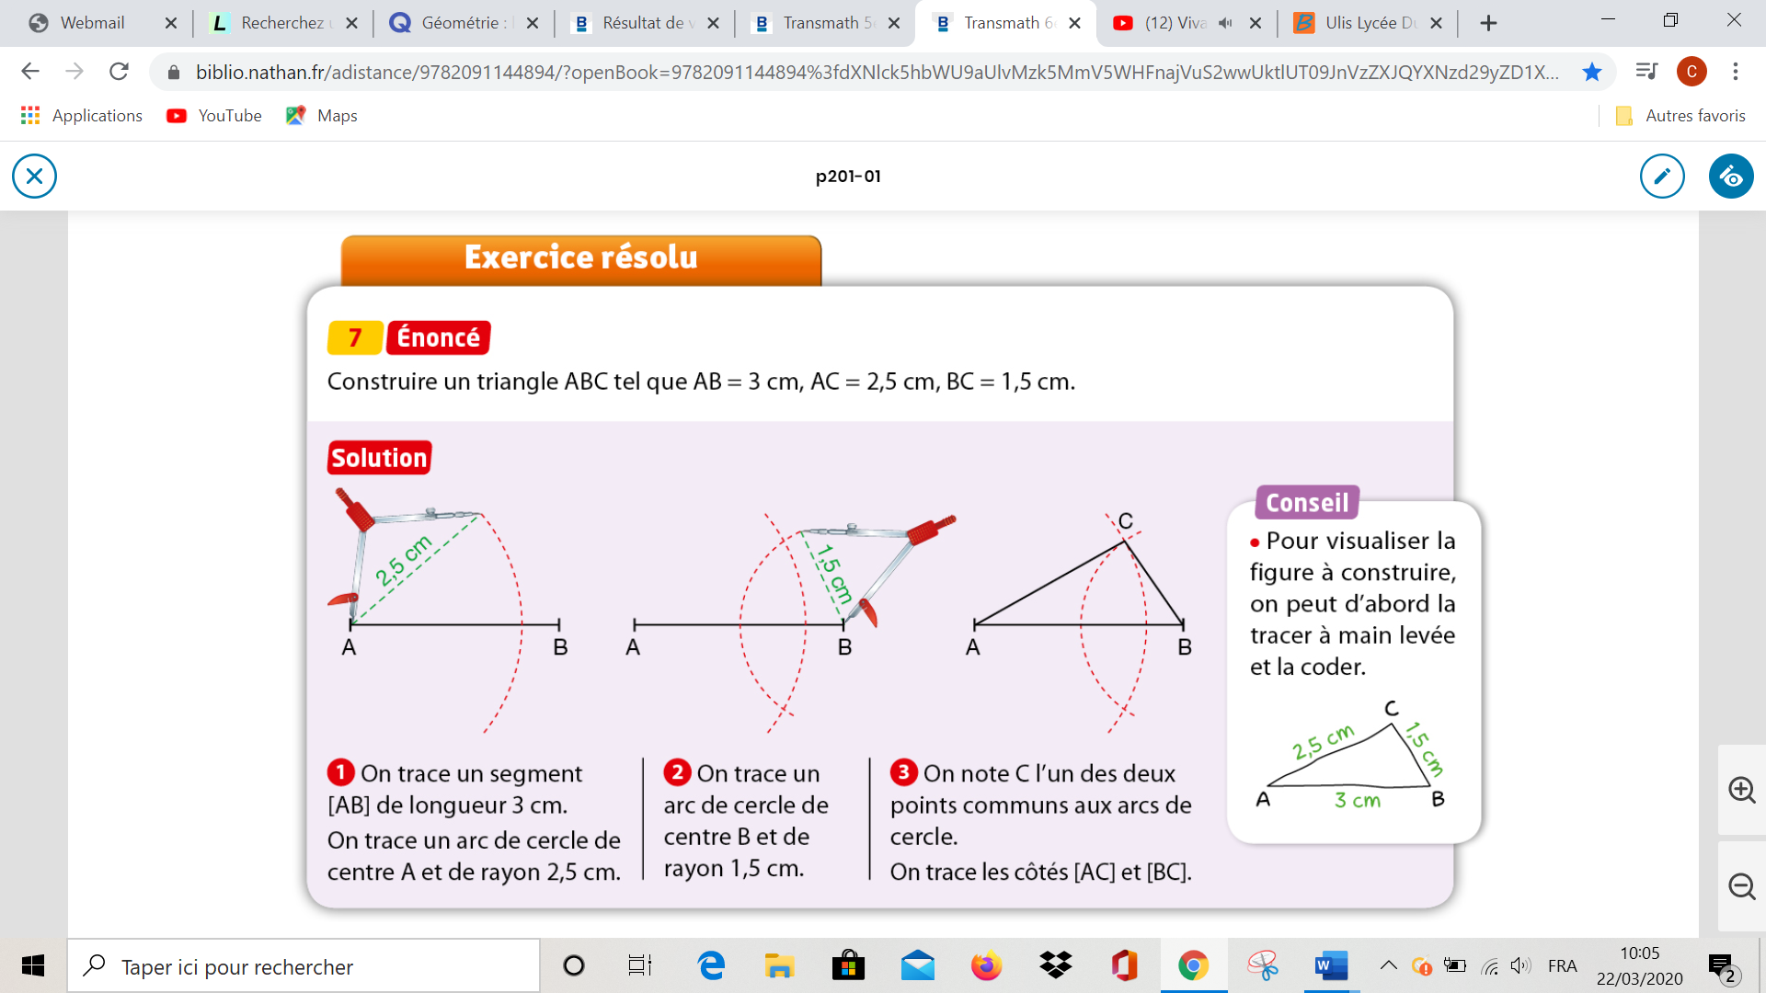

**Ces rappels de cours doivent t’aider à remplir la Carte Mentale n°1 de Mme Puech.**

1. **Exercices : Les triangles**

**Exercice 1**

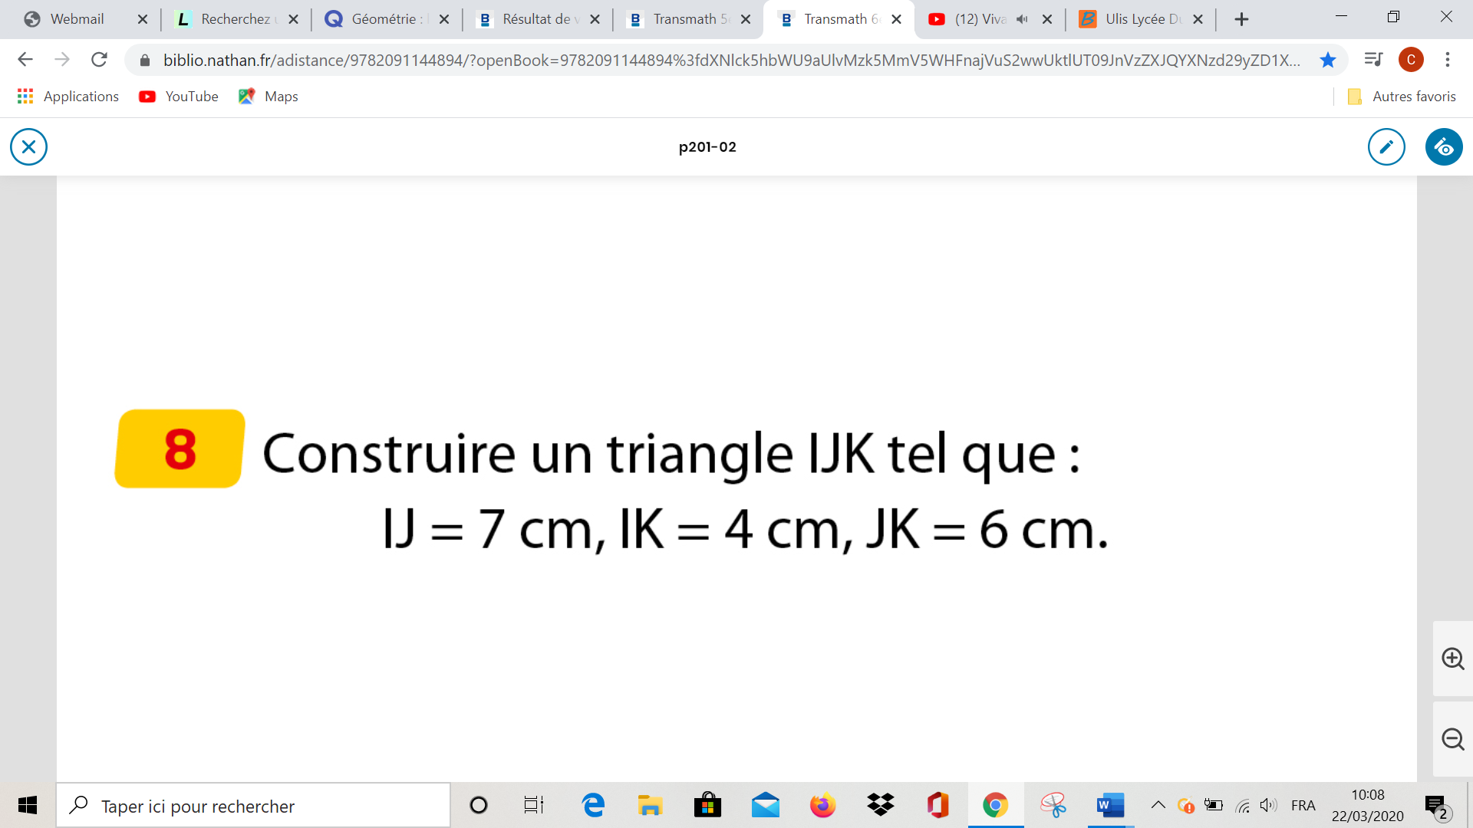

Construis le triangle dans ce cadre.

**Exercice 2**

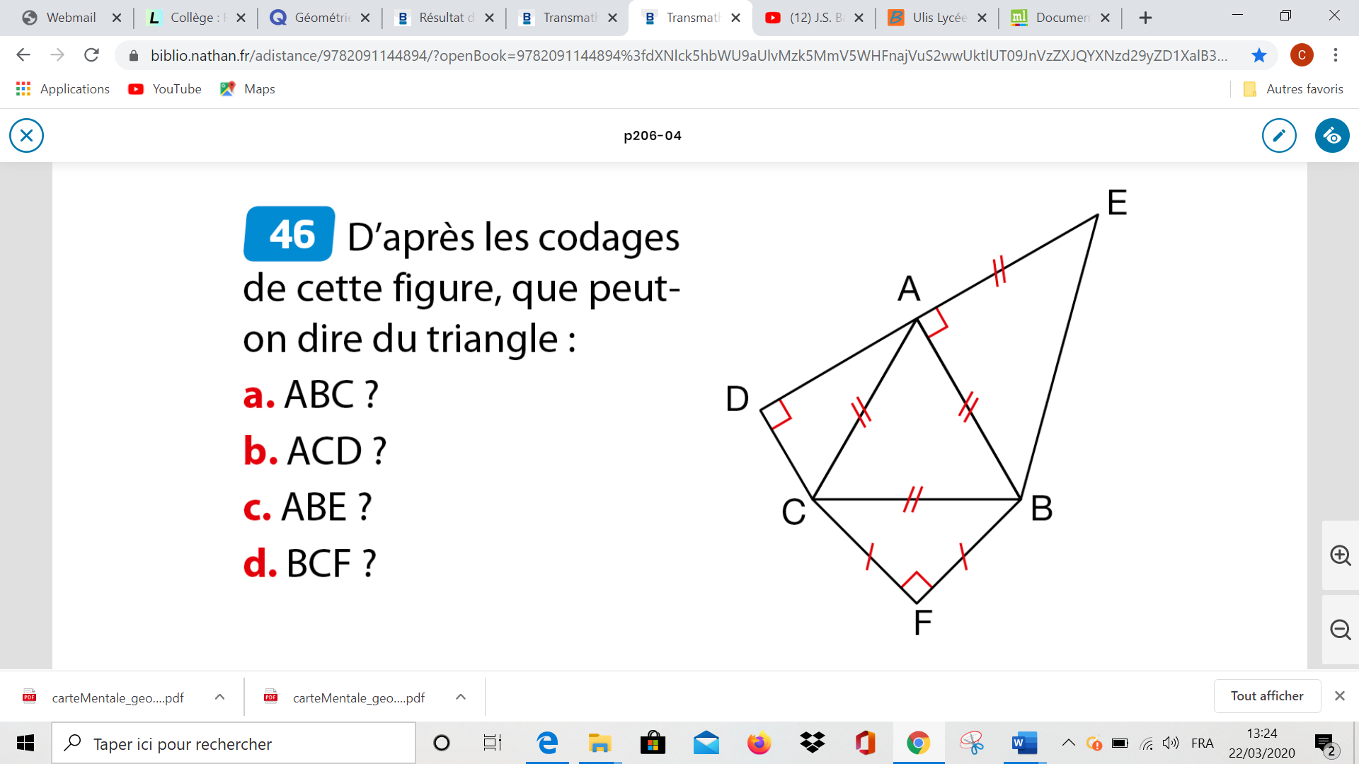

ABC……………………

ACE…………………….

ABE……………………

BCF……………………..

**Exercice 3**

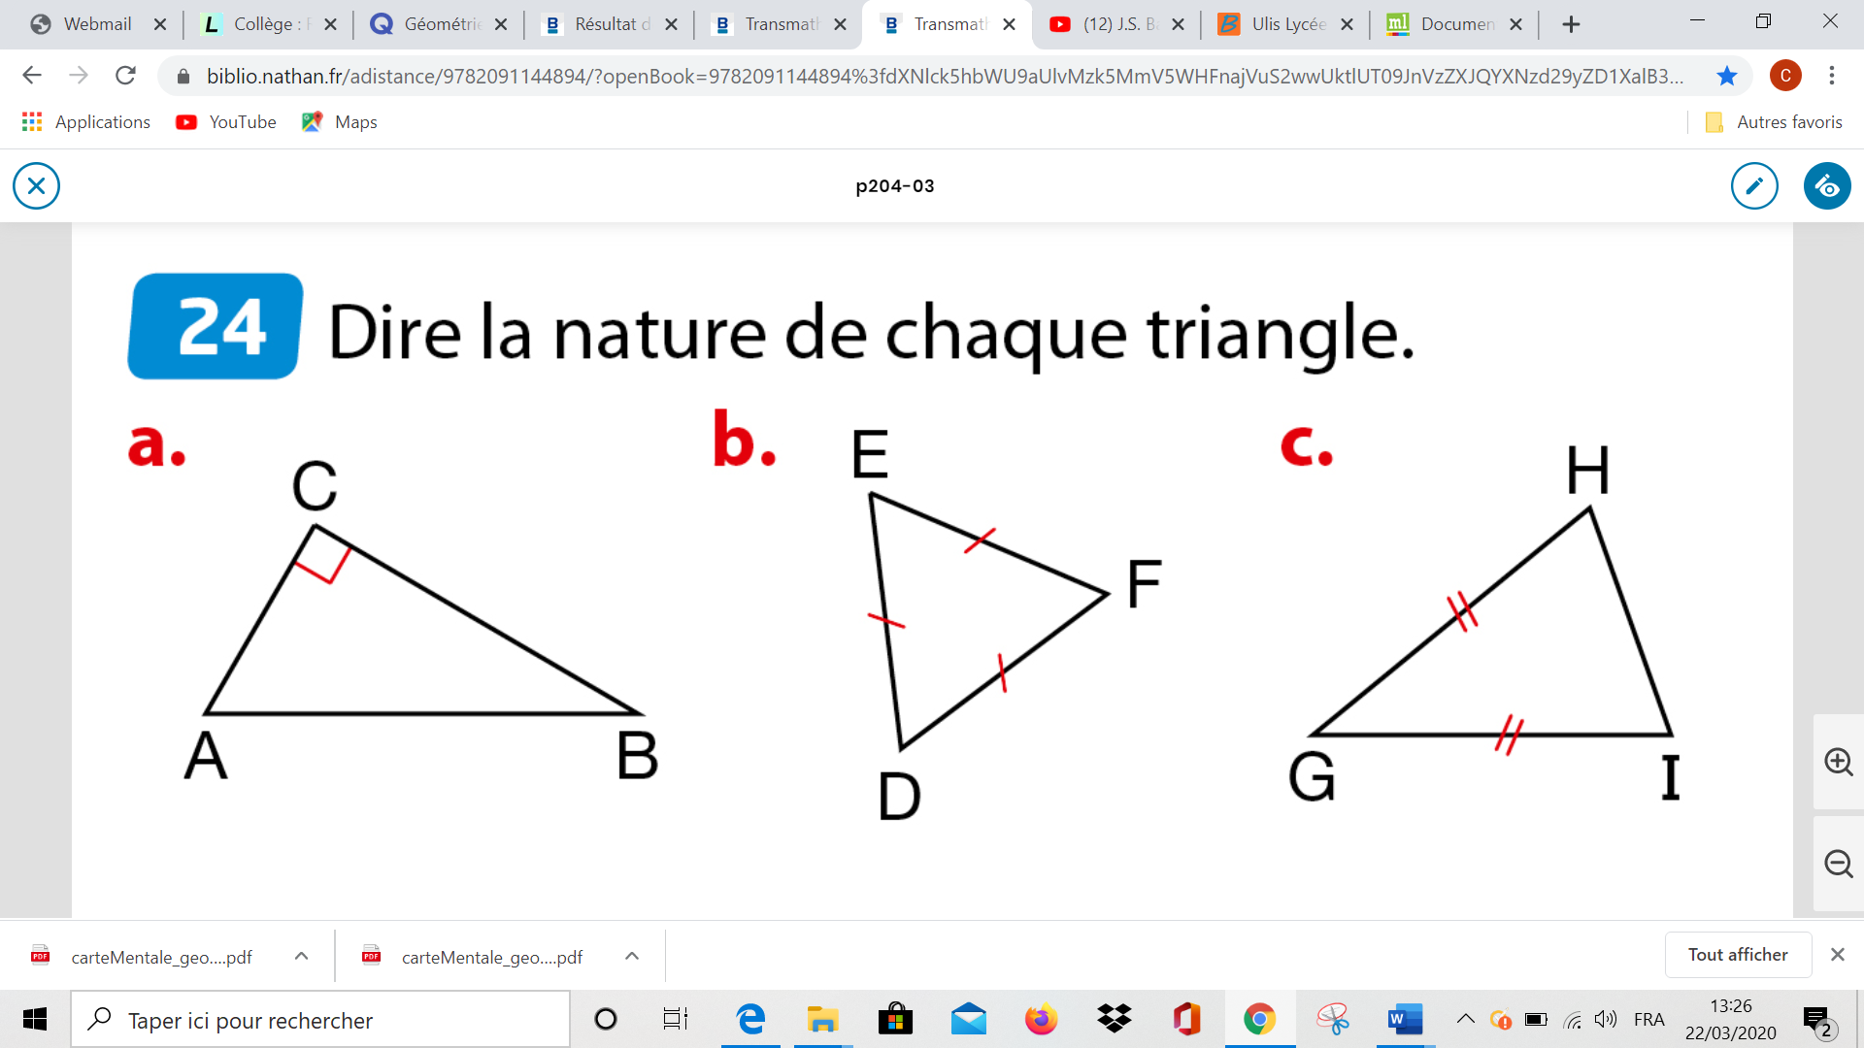

a …………………………………. b………………………………. c…………………………

**Fin du devoir sur les triangles**